

Actividad | #2| Consultas

Administracion de base de Datos

Ingeniería en Desarrollo de Software

TUTOR: Miguel Ángel Rodríguez Vega

ALUMNO: Alejandra Ibarra Carmona

FECHA: 11/02/2025

Indicé

Introducción……………………………………3

Descripción…………………………………….3

Justificación……………………………………3

Desarrollo……………………………………..4

Conclusión……………………………………10

Referencias………………………………….10

Introducción

En esta actividad estaremos realizando unas consultas en nuestra base de datos para verificar su funcionalidad, también es importante saber realizar o crear usuarios o grupos, esta gestión es una base de datos es una tarea importante esto nos garantiza la seguridad y el acceso adecuado a los datos almacenados y con esto evitar que alguien no autorizado verifique datos en nuestra base.

Al igual se tienen que crear la asignación de los permisos junto con un inicio de sesión que esta nos permitirá acceder al motor de la base de datos y esto se logra con el inicio de sesión de Windows con su autenticación de esta y así de forma predeterminada el equipo tendrá acceso total al servidor.

Para la creación de inicio de sesión se tiene que ejecutar otro tipo de código en Windows.

Descripción

Un reporte en Microsoft es un listado de los usuarios y sus respectivos permisos en una instancia en SQL, este reporte es útil para aquellos administradores de base de datos, ya que esto permite ver quienes tienen acceso a la base de datos, este informe es útil para auditar la seguridad de la base de datos y garantizar que los usuarios tengan los permisos necesarios para que puedan realizar su trabajo sin tener acceso a información confidencial a recursos que no lo deberían de tener, en SQL se puede obtener el reporte de usuarios mediante la exploración de las carpetas de seguridad del explorador de objetos y la visualización de las propiedades de los inicios de sesión de cada usuario.

Justificación

Los informes personalizados se guardan como archivos de informe RDL, este tipo de archivo tiene información de diseño y recuperación de datos para generar un informe en formato XML ya que el archivo antes mencionado es un esquema abierto.

Los desarrolladores tienen la oportunidad de expandir el RDL con atributos y recursos adicionales, con estos informes se pueden realizar todas las transacciones validas dentro del informe, si nuestro object explorer se encuentra conectado a un servidor, los informes personalizados se pueden ejecutar en contexto con la selección actual, claro si los informes hacen referencia a los parámetros de informe de este nodo, de esta manera no solo se podrá utilizar el contexto actual, la base de datos real o un contexto coherente que nos ayude a especificar una base de datos con nombre como parte de la instrucción que se incluye en el informe personalizado

Desarrollo

* Consultas
* La cantidad de clientes en el año 2021

Fueron un total de 23 clientes

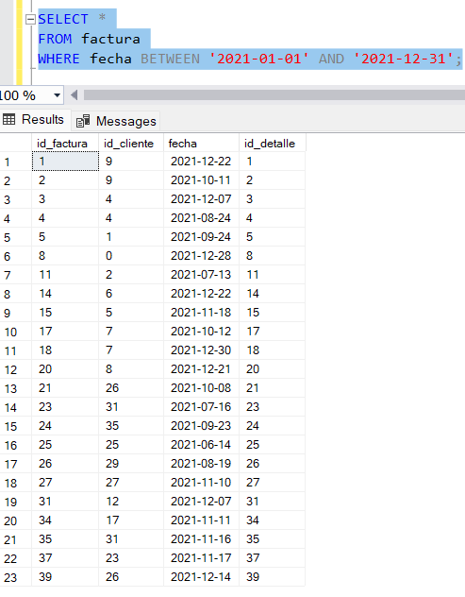

* La cantidad de clientes en lo que va del año 2022
* Son un total de 17 clientes

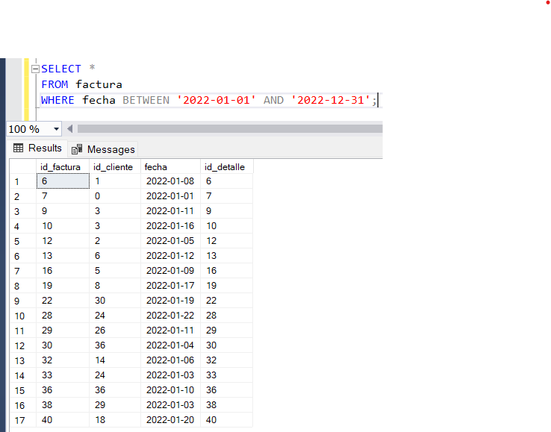

* Los clientes que tuvieron en diciembre de 2021

Son un total de 8 clientes

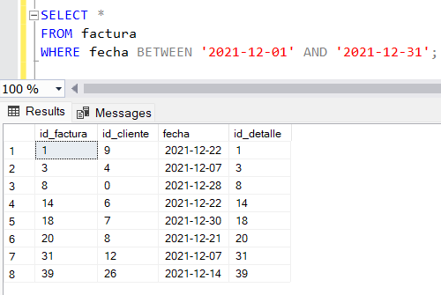

* ¿Qué compras han realizado algunos clientes en específico?
* Valentina Anastasia

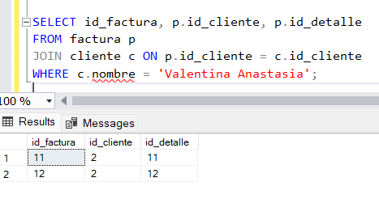

* Zayra Manuela Gómez López

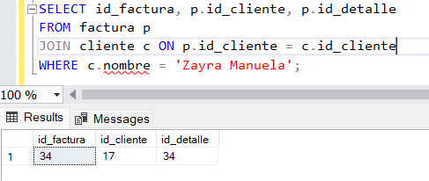

* Dante Eduardo Dolores Meza

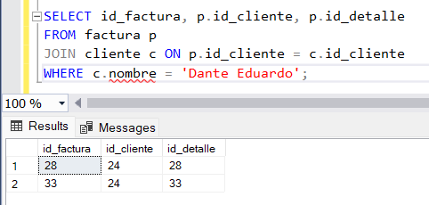

* Ana Maribel Cedillo Núñez

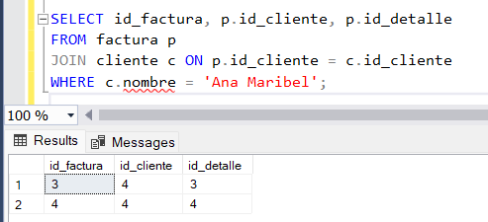

* Rodrigo Ismael Silva Ugarte

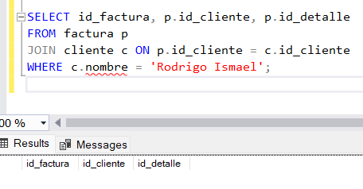

* ¿Qué producto es el que más ventas ha tenido?

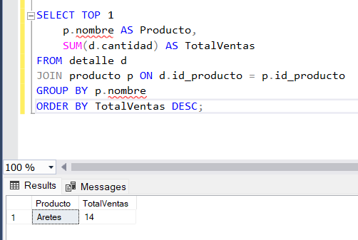

* ¿Qué producto tiene más cantidad en stock?

El producto con mas stock son las pulseras

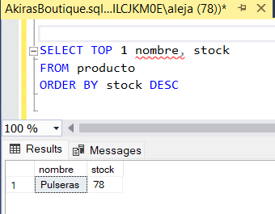

* Ordenar por fecha las compras que han tenido en la tienda.

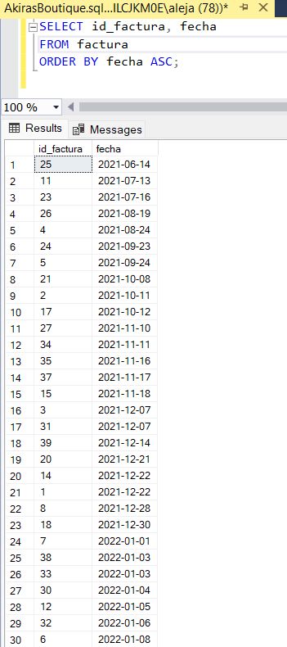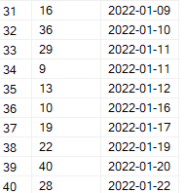

* Ordenar alfabéticamente los nombres de los clientes de la tienda.

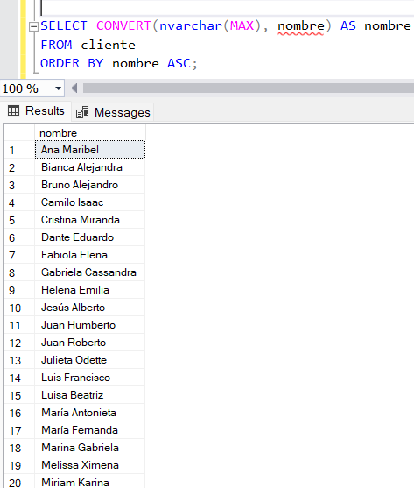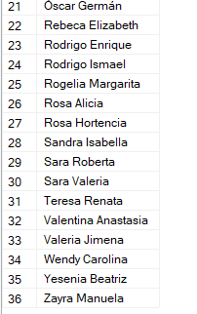

* Seleccionar cuántos productos hay en cada categoría: falda, pantalón, chamarra, zapatos y accesorios.

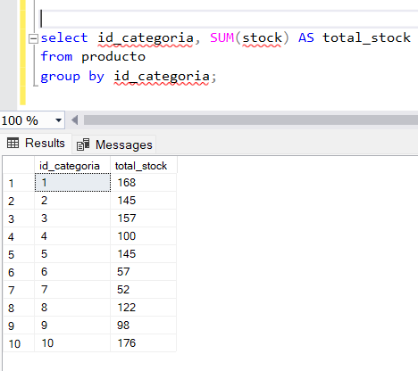

* ¿Cuáles son los encargados en cada sucursal de Akira's Boutique?

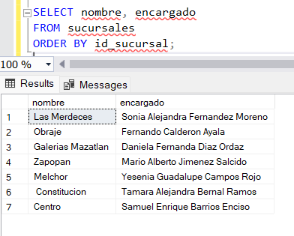

* ¿Cuáles son los empleados que trabajan en la sucursal de Akira's Boutique sucursal Constitución?

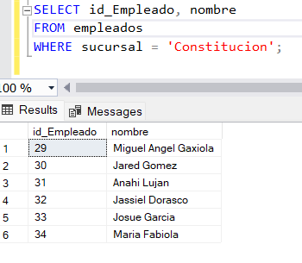

* ¿Cuáles clientes son mayores de 30 años?

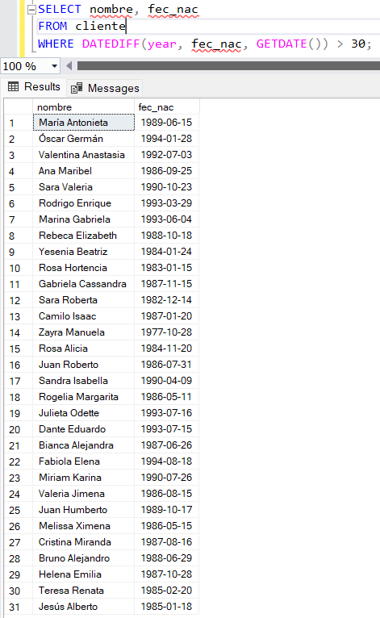

Conclusiones

En esta actividad podemos concluir que las consultas que se pueden hacer en una base de datos son muchas, siempre y cuando se ejecuten de manera correcta y así poder visualizar de manera más rápida y concisa la información consultada, también no pasar desapercibido el hecho que realizar reportes estándar nos ayuda a que varios usuarios vena la información detallada sobre varios aspectos de la base de datos y configuración, estos reportes se dividen en varias categorías como administración, seguridad, rendimiento y algunas otras más.

En conclusión, la gestión de grupos y usuarios junto con los reportes de usuario son elementos fundamentales en la administración de base de datos ya que como se mencionó nos proporcionan seguridad para que nadie no autorizado tenga acceso y pueda causar algún daño.

Referencias